SDK开发指南
—IOS
日期 | 操作人 | 对应sdk版本 | 备注
2014/07/14 | Nick | V1.0.0 | 初稿
2014/07/28 | Nick | V1.1.0 | 优化流程和API接口、支持群组聊天
2014/08/09 | Nick | V1.2.0 | 增加联系人管理功能  优化API和内部流程，修复部分BUG。  为提高兼容性，发布包从原来的static framework结构改变为static library结构 。
2016/02/25 | Nick | V1.4.1 | 增加覆盖即时通讯软件绝大部分功能接口

1. 前言 3
2. 准备工作 3
2.1. 申请应用的appID和appKey 3
2.2. 导入SDK包 3
3. 代码使用说明 6
3.1. 简单样例 6
3.1.1. 引入恩布API头文件 6
3.1.2. 环境初始化 6
3.1.3. 用户登录 6
3.1.4. 呼叫对方用户 7
3.1.5. 发送信息 7
3.1.6. 登出系统 7
3.1.7. 重载实现回调代理方法 8
4. API说明 9

前言
说明文档适用于所有合作伙伴的苹果IOS版客户端应用，在接入之前，请确认您已在恩布开放平台（http://www.entboost.com/）注册，并已获得App ID, App Key。如还未获取，请参考业务文档。

准备工作

申请应用的appID和appKey
见http://www.entboost.com

导入SDK包
. 获取最新版本SDK：http://git.oschina.net/akee/EntboostChat/tree/master/sdk
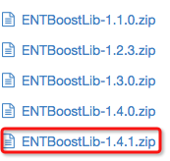
. 将获取的工具包解压，提取出文件夹下4个文件夹及文件
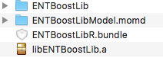
. 将获取到的所有文件复制到你的工程目录下并导入。
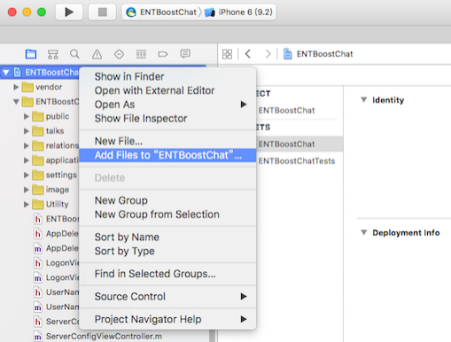

第一步：导入momd文件(注意：务必选中references-引用方式)
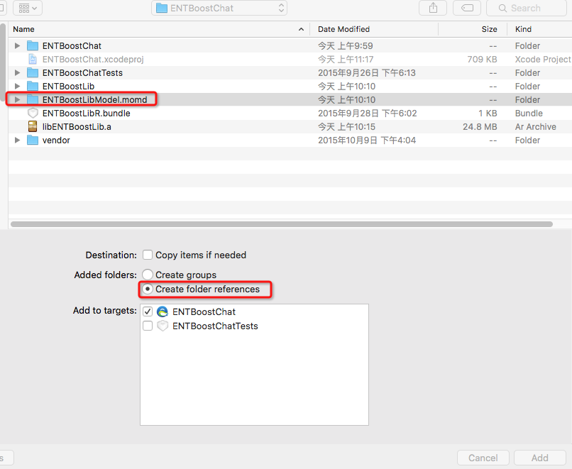

第二步：导入头文件和资源文件(注意：选中create groups方式)
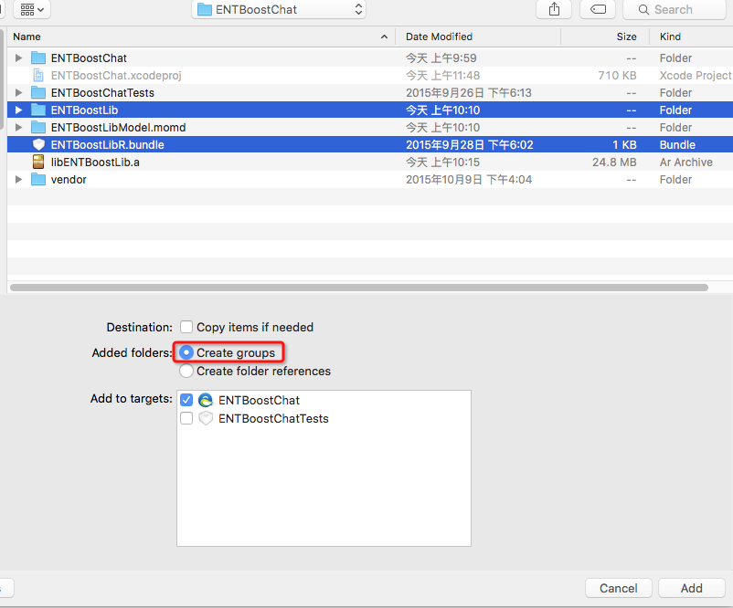
第二步：导入静态库文件
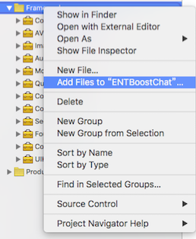
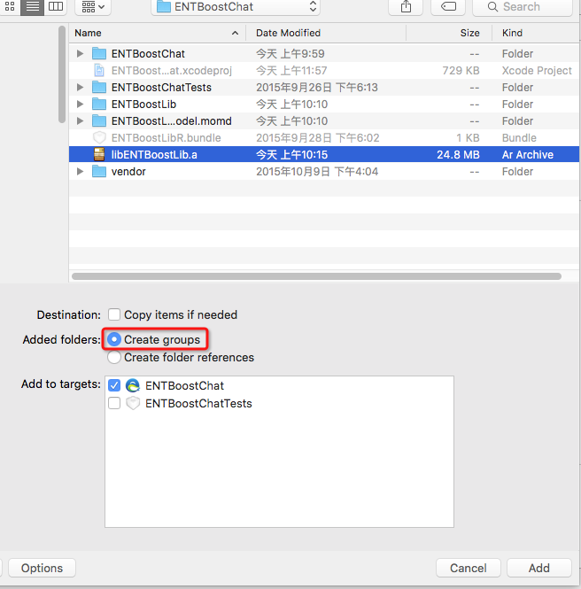

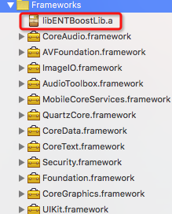

第四步：在Build Settings -> Linking -> Other Linker Flags中增加-ObjC值
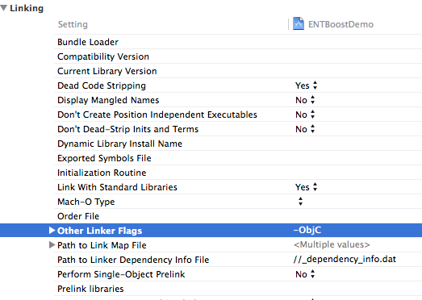

代码使用说明

简单样例

引入恩布API头文件
#import "ENTBoost.h"

环境初始化
(由于初始化过程需要一些时间，因此尽量不要把这个工作放主线程)
//设置服务器访问地址
[ENTBoostKit setServerAddress:@"entboost.entboost.com:18012"];

//获取恩布API全局单实例
ENTBoostKit* _ebkit = [ENTBoostKit sharedToolKit];

//初始化应用环境
[_ebkit registerWithAppId:appId appKey:appKey andDelegate:self onCompletion:^{
NSLog(@"init app success");
} onFailure:^(NSError *error) {
}];

用户登录
[_ebkit logonSyncWithAccount:account password:password onCompletion:^(EBAccountInfo *accountInfo) {
NSLog(@"logon success, username = %@", accountInfo.userName);
} onFailure:^(NSError *error) {
}];

呼叫对方用户
执行呼叫后可能将有几种事件返回: onCallConnected: onCallReject: onCallBusy: onCallAlerting:
//呼叫单个用户
[_ebkit callUserWithAccount: @"auto-reply-test@entboost.com" onFailure:^(NSError *error){
NSLog(@"呼叫用户错误");
}];

//呼叫群组
[_ebkit callGroupWithDepCode:99089 onFailure:^(NSError *error) {
NSLog(@"呼叫群组错误");
}];

发送信息
//检查会话是否已经存在
//一对一会话，depCode==0
EBCallInfo* callInfo = [_ebkit callInfoWithAccount:toAccount depCode:0];
if(!callInfo) { //还没有与对方建立会话
[_ebkit callUserWithAccount:toAccount onFailure:^(NSError *error) {
NSLog(@"呼叫用户错误");
}];
} else { //已经接通
EBChatText* chat = [[EBChatText alloc] initWithText:text];
EBMessage* message = [[EBMessage alloc] init];
[message addChatDot:chat];
[_ebkit sendMessage:message forCallId:callInfo.callId onCompletion:^{
NSLog(@"发送文本完毕");
} onFailure:^(NSError *error) {
}];
}

登出系统
[_ebkit asyncLogoffWithAcceptPush:NO];

重载实现回调代理方法
//接收到被邀请对话的事件
- (void)onCallIncoming:(const EBCallInfo *)callInfo fromUid:(uint64_t)fromUid fromAccount:(NSString *)fromAccount vCard:(EBVCard *)vCard clientAddress:(NSString *)clientAddress
{
//应答是否接受邀请
[_ebkit ackTheCall:callInfo.callId accept:YES onCompletion:^{
NSLog(@"onCallIncoming ack the call success");
} failure:^(NSError *error) {
}];
}

//会话已连通事件
- (void)onCallConnected:(const EBCallInfo *)callInfo
{
NSLog(@"onCallConnected event callId = %llu", callInfo.callId);
}
//会话已挂断事件
- (void)onCallHangup:(const EBCallInfo *)callInfo
{
NSLog(@"onCallHangup event callId = %llu", callInfo.callId);
}

//接收到信息
- (void)onRecevieMessage:(EBMessage *)message
{
NSArray* chats = message.chats;
[chats enumerateObjectsUsingBlock:^(id obj, NSUInteger idx, BOOL *stop) {
EBChat* chatDot = obj;
switch (chatDot.type) {
case EB_CHAT_ENTITY_TEXT:
{
NSString* txt = ((EBChatText*)chatDot).text;
NSLog(@"[%i]文本段:%@", idx, txt);
});
}
break;
case EB_CHAT_ENTITY_RESOURCE:
{
EBChatResource* resDot = (EBChatResource*)chatDot;
EBEmotion* expression = resDot.expression;
NSLog(@"[%i]资源(表情)段:resId = %llu, 文件路径 = %@", idx, expression.resId, expression.filepath);
}
break;
case EB_CHAT_ENTITY_IMAGE:
{
EBChatImage* imageDot = (EBChatImage*)chatDot;
//NSData* imageData = imageDot.data;
UIImage* image = imageDot.image;
CGSize size = image.size;
NSLog(@"[%i]图片段:大小%fX%f", idx, size.width, size.height);
}
break;
case EB_CHAT_ENTITY_AUDIO:
{
EBChatAudio* audioDot = (EBChatAudio*)chatDot;
NSLog(@"[%i]语音段:长度(字节)%i", idx, audioDot.data.length);
dispatch_async(dispatch_get_main_queue(), ^{
}
break;
}
}];
}

//即将接收文件，询问是否接收并要求传入要保存的绝对路径
- (void)onWillRecevieFileForCall:(uint64_t)callId msgId:(uint64_t)msgId msgTime:(NSDate*)msgTime fromUid:(uint64_t)fromUid fileName:(NSString *)fileName fileSize:(uint64_t)fileSize accept:(BOOL *)accept savedFilePath:(NSString**)savedFilePath
{
*accept = TRUE;
*savedFilePath = [EBFileUtility receivedFilePathWithFileName:fileName]; //可以是其它路径，由上层应用决定
}

API说明
详细内容见《Entboost_SDK_Document_1.4.1.zip》

